МИНИСТЕРСТВО ОБРАЗОВАНИЯ И НАУКИ РОССИЙСКОЙ ФЕДЕРАЦИИ
федеральное государственное бюджетное образовательное учреждение высшего образования «Алтайский государственный университет»
Колледж Алтайского государственного университета

МЕТОДИЧЕСКИЕ РЕКОМЕНДАЦИИ
по изучению дисциплины «Экономика организации»

Уровень основной образовательной программы базовый
Специальность 38.02.02 «Страховое дело (по отраслям)»
Форма обучения очная
Срок освоения ППССЗ 1 г. 10 мес.
Отделение Экономики и информационных технологий

Барнаул 2017
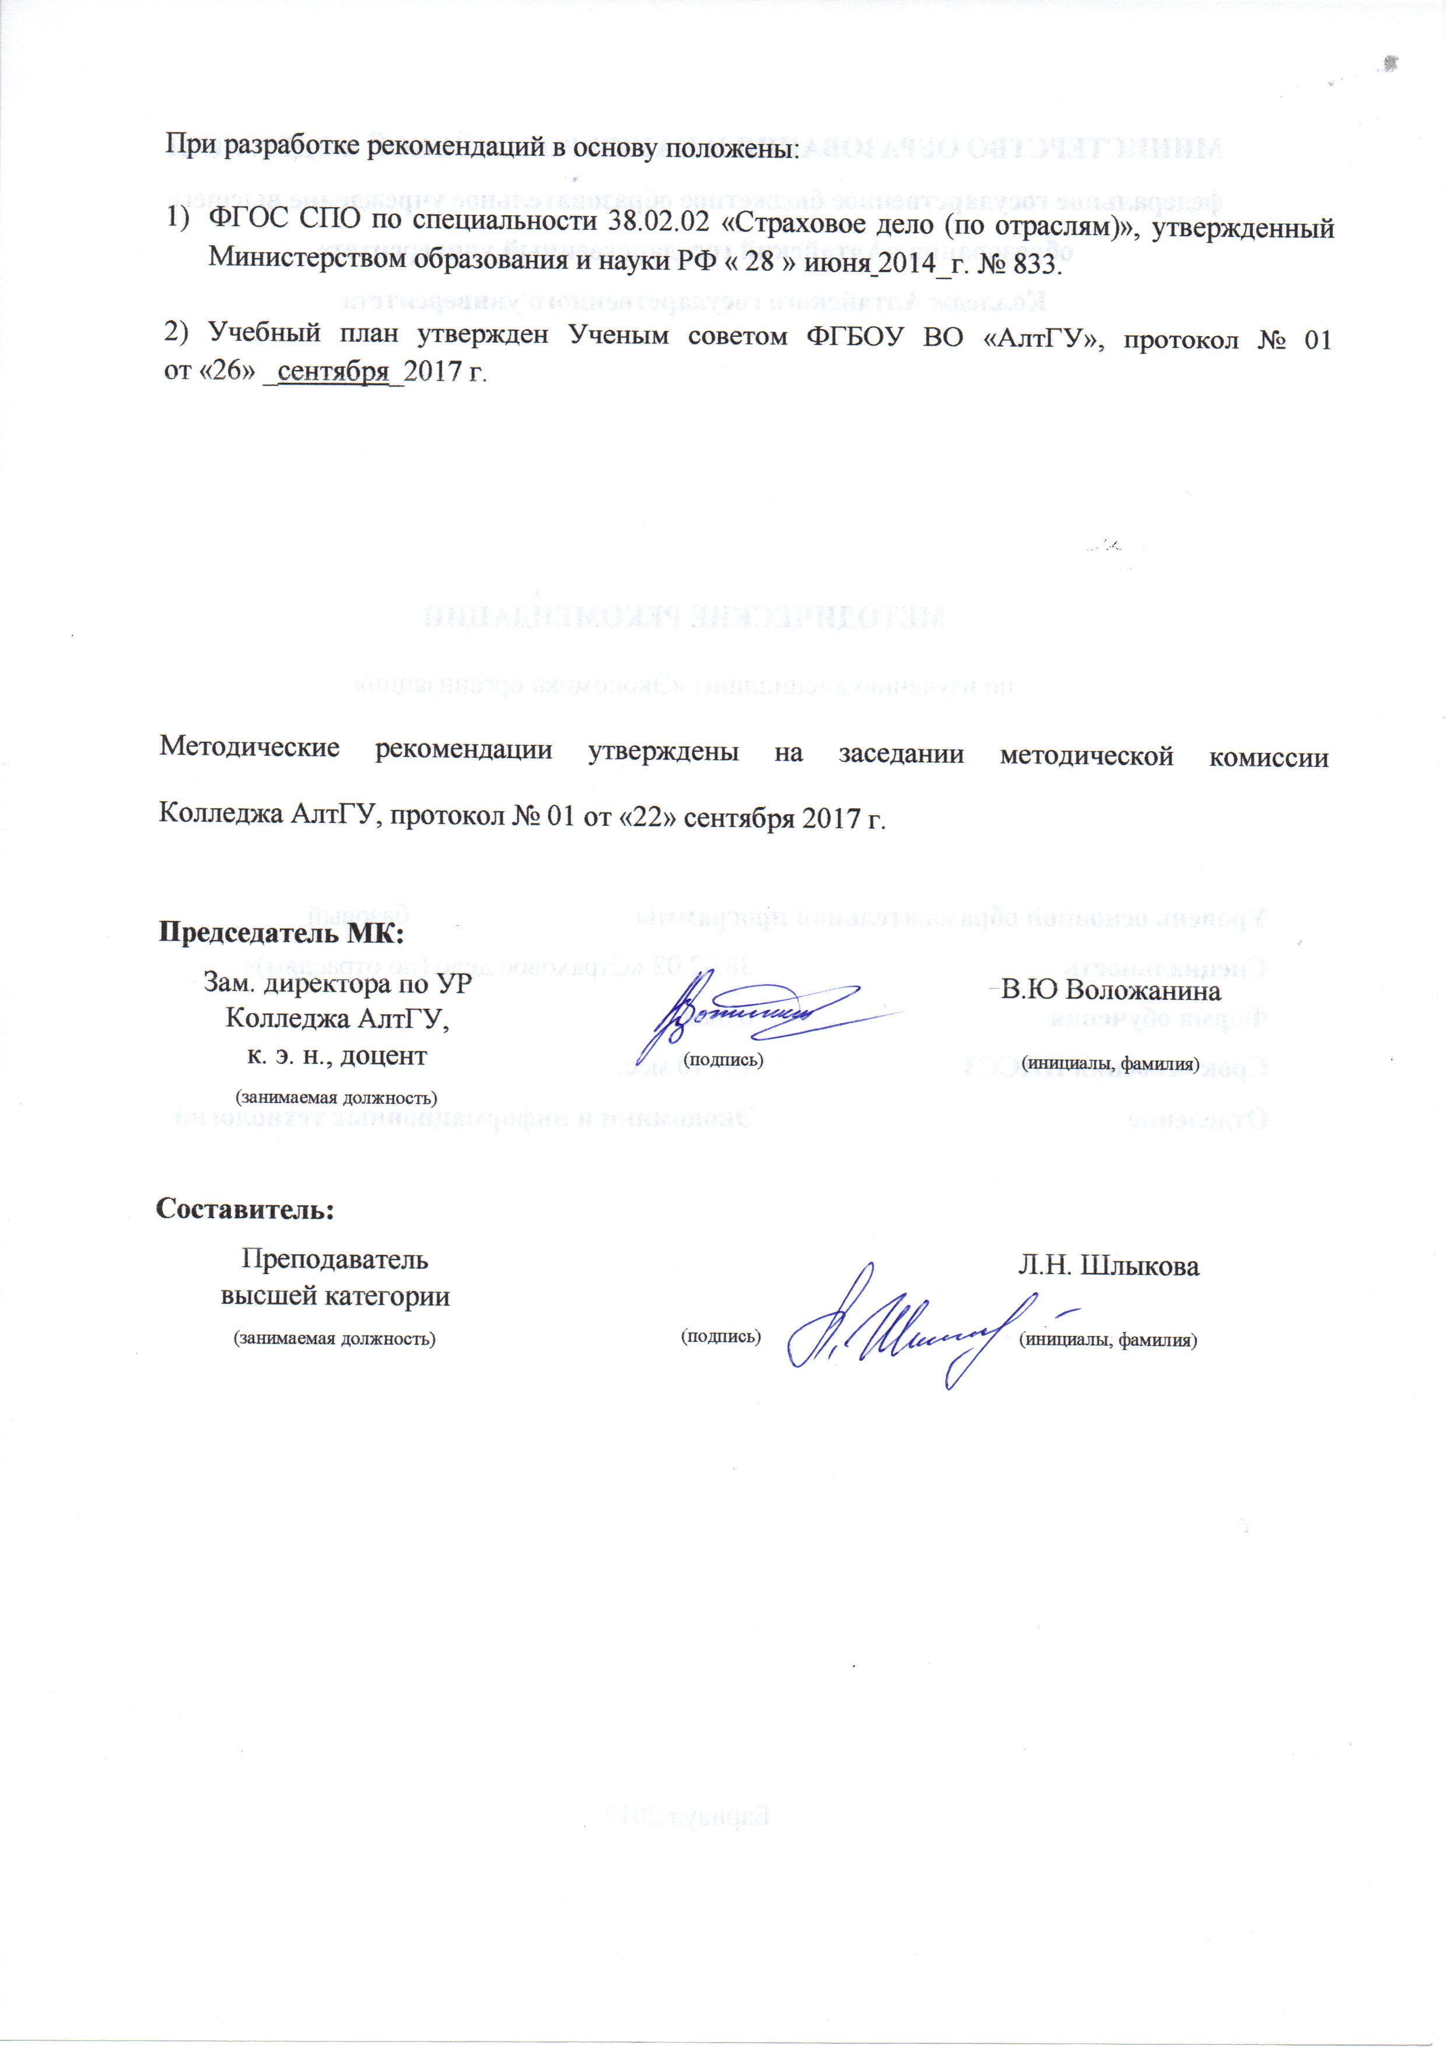
1 ЦЕЛИ И ЗАДАЧИ ДИСЦИПЛИНЫ «ЭКОНОМИКА ОРГАНИЗАЦИИ»
Цель учебной дисциплины «Экономика организации» – дать будущим специалистам знания для принятия эффективных экономических решений и сформировать у них важнейшие навыки управленческой деятельности.
Задачи учебной дисциплины:
- Формирование теоретических знаний, касающихся особенностей управления организацией;
- Поиск путей и средств эффективного использования ресурсов организации с целью обеспечения прибыльного хозяйствования в условиях рыночных отношений;
- Формирование и закрепление навыков самостоятельной оценки экономических явлений, уровня и динамики изменения экономических показателей с позиции рационализации хозяйственной деятельности организации
В результате изучения дисциплины студент должен знать:
- сущность организации как основного звена экономики отраслей;
- основные принципы построения экономической системы организации;
- управление основными и оборотными средствами и оценку эффективности их использования;
- организацию производственного и технологического процессов;
- состав материальных, трудовых и финансовых ресурсов организации, показатели их эффективного использования;
- способы экономии ресурсов, энергосберегающие технологии;
- механизмы ценообразования, формы оплаты труда;
- основные технико-экономические показатели деятельности организации и методику их расчета;
- аспекты развития отрасли, организацию хозяйствующих субъектов в рыночной экономике
В результате изучения дисциплины студент должен уметь:
- определять организационно-правовые формы организаций;
- планировать деятельность организации;
- определять состав материальных, трудовых и финансовых ресурсов организации;
- заполнять первичные документы по экономической деятельности организации;
- рассчитывать по принятой методологии основные технико-экономические показатели деятельности организации;
- находить и использовать необходимую экономическую информацию
В результате освоения дисциплины обучающийся должен обладать общими компетенциями:
ОК 2. Организовывать собственную деятельность, выбирать типовые методы и способы выполнения профессиональных задач, оценивать их эффективность и качество.
ОК 3. Принимать решения в стандартных и нестандартных ситуациях и нести за них ответственность.
ОК 4. Осуществлять поиск и использование информации, необходимой для эффективного выполнения профессиональных задач, профессионального и личностного развития.
ОК 5. Использовать информационно-коммуникационные технологии в профессиональной деятельности
ОК 7. Брать на себя ответственность за работу членов команды (подчиненных), результат выполнения заданий
В результате освоения дисциплины обучающийся должен обладать профессиональными компетенциями:
ПК 2.1. Осуществлять стратегическое и оперативное планирование розничных продаж
ПК 2.4. Анализировать эффективность каждого канала продаж страхового продукта
ПК 3.3. Анализировать основные показатели продаж страховой организации
.

2 ТЕМАТИЧЕСКИЙ ПЛАН ВНЕАУДИТОРНОЙ САМОСТОЯТЕЛЬНОЙ РАБОТЫ ОБУЧАЮЩИХСЯ ПО ДИСЦИПЛИНЕ «ЭКОНОМИКА ОРГАНИЗАЦИИ»
№ п/п | Наименование разделов и тем | Объем часов | Содержание самостоятельной работы обучающихся
1 | Тема 1.1 Предприятие как субъект и объект предпринимательской деятельности. | 4 | Подготовка к практическим занятиям, с использованием методических рекомендаций преподавателя, по вопросам:  - Предприятие как первичная ячейка общественного производства.  - Общество с ограниченной ответственностью: учреждение, управление, реорганизация.  - Акционерное общество: образование, формирование и изменение уставного капитала, управление.  - Унитарное предприятие: понятие, создание, наделение имуществом, ответственность Производственный и потребительский кооперативы: понятие, цель создания, распределение доходов.  - Продолжение составления таблицы по основным признакам
2 | Тема 1.2 Производственный процесс и принципы его организации | 4 | Проработка учебной и специальной литературы (по вопросам к параграфам, главам учебных пособий, методическим рекомендациям преподавателя) для выявления  -основных тенденций и закономерности развития организации производственного процесса на предприятиях отрасли в современных условиях  -на примере действующего предприятия проанализировать хозяйственную деятельность предприятия, показать производственную структуру
3 | Тема 1.3 Планирование деятельности предприятия | 4 | Поиск и использование экономической информации из различных источников для разработки разделов бизнес-плана
4 | Тема 2.1 Производственные ресурсы и капитал предприятия | 2 | Проработка учебной и специальной литературы (по вопросам к параграфам, главам учебных пособий, методическим рекомендациям преподавателя) по теме «Нематериальные активы как средство повышения эффективности развития предприятия»
5 | Тема 2.2 Основные и оборотные средства | 4 | Подготовка к практическим занятиям с использованием методических рекомендаций преподавателя, оформление практических работ по теме «Оценка инвестиционной привлекательности предприятия и пути ее повышения»
6 | Тема 2.3 Трудовые ресурсы | 2 | Подготовка к практическим занятиям с использованием методических рекомендаций преподавателя, оформление практических работ по теме «Организация подбора персонала на предприятии», «Рынок труда и его современные особенности», «Государственное регулирование процесса оплаты труда»
7 | Тема 2.4 Финансовые ресурсы | 2 | Подготовка к практическим занятиям с использованием методических рекомендаций преподавателя, оформление практических работ по теме «Определение состава финансовых ресурсов организации (предприятия)», «Банковский и торговый кредит
 | Тема 3.1 Доходы предприятия | 2 | Поиск и использование экономической информации по вопросу специфики ценовых стратегий предприятия для реализации планов хозяйственной деятельности предприятия
 | Тема 3.2 Расходы предприятия | 3 | Подготовка к практическим занятиям с использованием методических рекомендаций преподавателя, оформление практических работ по темам:  «Расходы предприятия: сущность и виды.  Себестоимость продукции: сущность, виды и факторы снижающие ее»,
 | Тема 3.4 Прибыль предприятия | 4 | Групповое творческое задание (презентация) по предложенной теме:  Определение финансов и финансовых ресурсов предприятия, их состав и характеристика.  Источники финансовых ресурсов предприятия и направления их использования.  .Доходы предприятия, их состав и методы расчета.  Виды финансирования фирм с банками, инвестиционными фондами и страховыми организациями
7 | Итого | 29

3 ОБЩИЕ РЕКОМЕНДАЦИИ ПО ИЗУЧЕНИЮ ДИСЦИПЛИНЫ «ЭКОНОМИКА ОРГАНИЗАЦИИ»
Для успешного овладения дисциплиной необходимо выполнять следующие требования:
- посещать все лекционные и практические занятия
- все рассматриваемые на лекциях и практических занятиях темы и вопросы обязательно фиксировать в тетради;
- обязательно выполнять все домашние задания, получаемые на лекциях или практических занятиях;
- в случаях пропуска занятий по каким-либо причинам, необходимо обязательно самостоятельно изучать соответствующий материал
При изучении дисциплины «Экономика организации» обучающимся рекомендуется пользоваться лекциями по дисциплине; учебниками и учебными пособиями; периодическими изданиями по тематике изучаемой дисциплины, Рекомендуемый перечень литературы приведен в рабочей программе дисциплины «Экономика организации».
Запись лекции одна из основных форм активной работы студентов, требующая навыков и умения кратко, схематично, последовательно и логично фиксировать основные положения, выводы, обобщения, формулировки.
ПОДГОТОВКА К ПРАКТИЧЕСКИМ ЗАНЯТИЯМ
В ходе подготовки к практическим занятиям необходимо изучить основную литературу, ознакомиться с дополнительной литературой, новыми публикациями в периодических изданиях: журналах, газетах и т.д. Дорабатывать свой конспект лекции, делая в нем соответствующие записи из литературы, рекомендованной преподавателем и предусмотренной учебной программой. Подготовить тезисы для выступлений по всем учебным вопросам, выносимым на практическое занятие
При подготовке к практическому занятию по дисциплине «Экономика организации» следует:
- внимательно изучить задание, определить круг вопросов;
- определить список необходимой литературы и источников, используя список, предложенный в рабочей программе дисциплины;
- изучить рекомендованную литературу. Особое внимание необходимо обратить на содержание основных положений и выводов, объяснение явлений и фактов.
В процессе этой работы необходимо понять и запомнить основные по- ложения рассматриваемого материала, примеры, поясняющие его, а также разобраться в иллюстративном материале.
Заканчивать подготовку следует составлением плана и конспекта по изучаемому материалу (вопросу). План позволяет составить концентрированное, сжатое представление по изучаемым вопросам. Конспект составляется в свободной форме.

РАБОТА С НАУЧНОЙ ЛИТЕРАТУРОЙ
Грамотная работа с научной литературой, предполагает соблюдение ряда правил:
- Ознакомление с оглавлением, содержанием предисловия или введения.
- Чтение текста
- Выяснение незнакомых слов, терминов, выражений, неизвестных имен, названий.
Научная методика работы с литературой предусматривает также ведение записи прочитанного. Это позволяет привести в систему знания, полученные при чтении, сосредоточить внимание на главных положениях, зафиксировать, закрепить их в памяти, а при необходимости вновь обратиться к ним.
Методические рекомендации по составлению конспекта
Конспект - сложный способ изложения содержания книги или статьи в логической последовательности.
Внимательно прочитайте текст. Уточните в справочной литературе непонятные слова. При записи не забудьте вынести справочные данные на поля конспекта. Выделите главное, составьте план, представляющий собой перечень заголовков, подзаголовков, вопросов, последовательно раскрываемых затем в конспекте.
Законспектируйте материал, четко следуя пунктам плана. При конспектировании старайтесь выразить мысль своими словами. Записи следует вести четко, ясно.
При оформлении конспекта необходимо стремиться к емкости каждого предложения. Мысли автора книги следует излагать кратко, заботясь о стиле и выразительности написанного.
Методические рекомендации по составлению опорного конспекта
Опорный конспект- вид внеаудиторной самостоятельной работы студента по созданию краткой информационной структуры, обобщающей и отражающей суть материала лекции, темы учебника.
Опорный конспект – это наилучшая форма подготовки к ответу на вопросы.
Основная цель опорного конспекта – облегчить запоминание.
Этапы составления опорного конспекта:
- изучить материалы темы, выбрать главное и второстепенное;
- установить логическую связь между элементами темы;
- представить характеристику элементов в краткой форме;
- выбрать опорные сигналы для акцентирования главной информации и отобразить в структуре работы.
Методические рекомендации по подготовке информационного сообщения
Это вид внеаудиторной самостоятельной работы по подготовке небольшого по объему устного сообщения для озвучивания на практическом занятии. Сообщаемая информация носит характер уточнения или обобщения, несет новизну, отражает современный взгляд по определенным проблемам.
Сообщение отличается от докладов и рефератов не только объемом информации, но и ее характером – сообщения дополняют изучаемый вопрос фактическими или статистическими материалами.
Возможно письменное оформление задания, оно может включать элементы наглядности (иллюстрации, демонстрацию).
Регламент времени на озвучивание сообщения – до 5 мин.
Этапы подготовки сообщения:
- собрать и изучить литературу по теме;
- составить план или графическую структуру сообщения;
- выделить основные понятия;
- ввести в текст дополнительные данные, характеризующие объект изучения;
- оформить текст письменно (если требуется);
Критерии оценки:
- актуальность темы;
- соответствие содержания теме;
- глубина проработки материала;
- грамотность и полнота использования источников.
Методические рекомендации по написанию реферата
Реферат–вид самостоятельной работы студента, содержащий информацию, дополняющую и развивающую основную тему, изучаемую на аудиторных занятиях.
Ведущее место занимают темы, представляющие профессиональный интерес, несущие элемент новизны.
Реферат может включать обзор нескольких источников и служить основой для доклада на определенную тему на семинарах, конференциях.
Регламент озвучивания реферата – 7-10 мин.
Этапы подготовки реферата:
- Определить идею и задачу реферата.
- Ясно и четко сформулировать тему или проблему. Она не должна быть слишком общей.
- Найти нужную литературу по выбранной теме.
- Составить перечень литературы, которая обязательно должна быть прочитана.
Только после предварительной подготовки следует приступать к написанию реферата. Прежде всего, составить план, выделить в нем части:
- введение – значение проблемы, ее актуальность;
- текстовое изложение материала с необходимыми ссылками на источники, использованные автором
- заключение
- список использованной литературы
Методические рекомендации по сотавлению таблиц
Таблица - вид самостоятельной работы студента по систематизации объемной информации, которая сводится (обобщается) в рамки таблицы
Этапы составления таблицы:
- изучить информацию по теме;
- выбрать оптимальную форму таблицы;
- информацию представить в сжатом виде
- заполнить основные графы таблицы
Критерии оценки:
- соответствие содержания теме;
- логичность структуры таблицы;
- правильный отбор информации;
- наличие обобщающего (систематизирующего, структурирующего, сравнительного) характера изложения информации;
- соответствие оформления требованиям;
- работа сдана в срок.
Методические рекомендации по созданию презентаций
Презентация - вид самостоятельной работы студентов по созданию наглядных информационных пособий, выполненных с помощью мультимедийной компьютерной программы PowerPoint.
Этот вид работы требует координации навыков студента по сбору, систематизации, переработке информации, оформления ее в виде подборки материалов, кратко отражающих основные вопросы изучаемой темы, в электронном виде.
Материалы-презентации готовятся студентом в виде слайдов с использованием программы Microsoft PowerPoint.
Презентация должна содержать не менее 15 многослойных слайдов с использованием возможностей анимации и различного оформления. Приветствуется наличие в презентации звукового сопровождения (комментариев) и реальных примеров (картинок).
После проведения демонстрации слайдов презентации студент должен дать личную оценку социальной значимости изученной проблемной ситуации и ответить на заданные вопросы.
Этапы подготовки презентации:
- изучить материалы темы, выделяя главное и второстепенное;
- установить логическую связь между элементами темы;
- представить характеристику элементов в краткой форме;
- выбрать опорные сигналы для акцентирования главной информации и отобразить в структуре работы;
- оформить работу и предоставить к установленному сроку.
Критерии оценки:
- соответствие содержания теме;
- правильная структурированность информации;
- наличие логической связи изложенной информации;
- эстетичность и соответствие требованиям оформления;
- работа представлена в срок

ПОДГОТОВКА К КОНТРОЛЬНЫМ РАБОТАМ
Контрольная работа - вид учебной и научно-исследовательской работы, отражающая знания, навыки и умения студента, полученные в ходе освоения дисциплины.
Цель контрольной работы- закрепление и углубление теоретических знаний по дисциплине «Экономика организации», овладение студентами методикой решения экономических задач по основным разделам курса.
Этапы подготовки:
- Внимательно прочитайте материал по конспекту, составленному на учебном занятии.
- Прочитайте тот же материал по учебнику, учебному пособию.
- Постарайтесь разобраться с непонятным, в частности новыми терминами.
- Ответьте на контрольные вопросы для самопроверки, имеющиеся в учебнике или предложенные в данных методических указаниях.
- Кратко перескажите содержание изученного материала «своими словами».
- Выучите определения основных понятий, законов.
Критерии оценки:
- правильность ответов на вопросы;
- полнота и лаконичность ответа;
- способность правильно квалифицировать факты и обстоятельства,
- логика и аргументированность изложения.

- ПОРЯДОК ОРГАНИЗАЦИИ САМОСТОЯТЕЛЬНОЙ РАБОТЫ СТУДЕНТОВ
Целью самостоятельной работы студентов является: овладение практическими знаниями, профессиональными умениями и навыками деятельности по специальности, опытом творческой, исследовательской деятельности.
Самостоятельная работа студентов способствует развитию самостоятельности, ответственности и организованности, творческого подхода к решению проблем учебного и профессионального уровня.
Самостоятельная работа студентов по дисциплине «Экономика организации» предполагает:
- самостоятельный поиск ответов и необходимой информации по предложенным вопросам;
- выполнение заданий для самостоятельной работы;
- изучение теоретического и лекционного материала, а также основной и дополнительной литературы при подготовке к практическим занятиям, написании докладов;
- подготовка к контрольным работам по темам, предусмотренным программой дисциплины;
- выполнение индивидуальных заданий по отдельным темам дисциплины
Этапы самостоятельной работы студентов:
- поиск в литературе и изучение теоретического материала на предложенные преподавателем темы и вопросы;
- анализ полученной информации из основной и дополнительной литературы;
- освоение терминов и понятий;
- составление плана ответа на каждый вопрос

